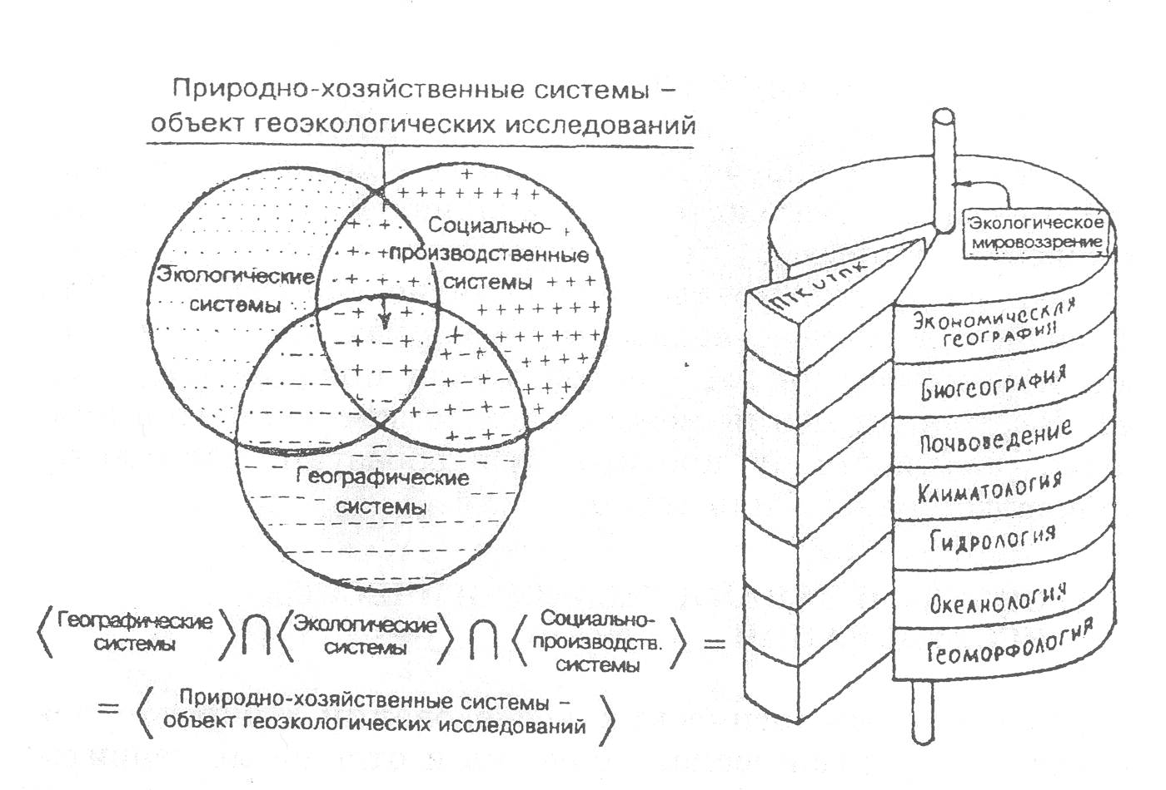
Рисунок 1. Объект геоэкологических исследований

Рисунок 2. Космический мусор

Рисунок 3. Обезлесение в Гватемале, пляж Чамперико
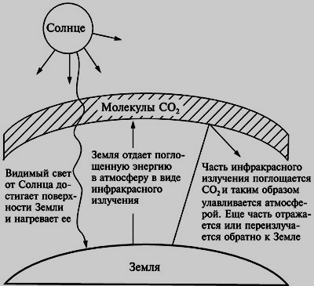
Рисунок 4. Схема образования парникового эффекта

